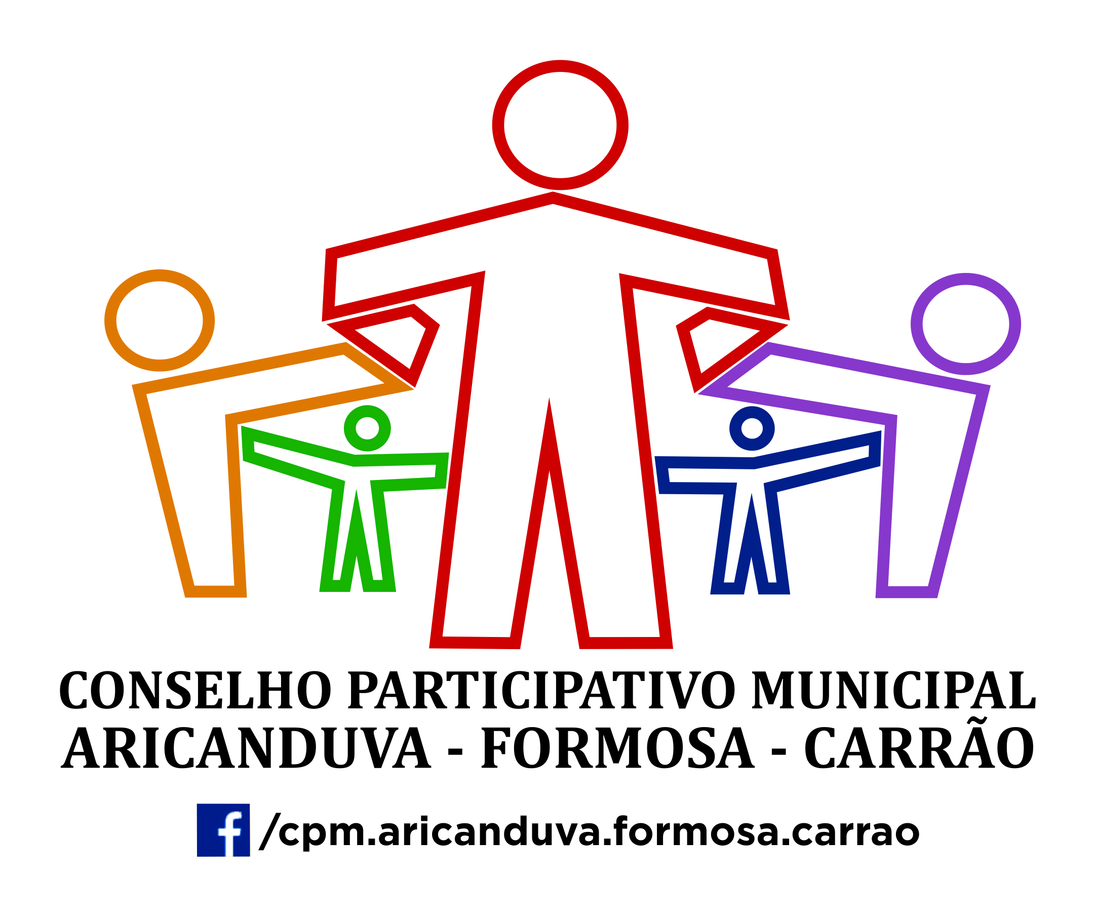
ATA DA 17a. REUNIÃO ORDINÁRIA - JUNHO/2019
CONSELHO PARTICIPATIVO MUNICIPAL
ARICANDUVA/FORMOSA/CARRÃO

No décimo segundo dia do mês de junho do ano de dois mil e dezenove, realizou-se a décima sexta reunião ordinária do Conselho Participativo Municipal da gestão 2018-2019, encontrando-se presentes:

Conselheiros: Samuel Soler de Lima, Rogério Marcelino de Moura e Viviane Modesto de Souza.

Agentes públicos: Marcelle Fernandes Costa, interlocutora desta Subprefeitura e Gleuda Apolinário, da Secretaria Municipal de Relações Sociais e coordenadora do Conselho Participativo Municipal; Maria Fernandes (SPTrans), Karl Marx Pacheco da Silva (SPTrans).

Munícipes: Fernando Augusto da Paz, João Baptista de Jesus, Ilídio Santos Martins, Marcos de Barros Navarrete e Adriana Reis da Silva.

Na ausência do coordenador Luis Fernando Ferraz, a secretária Viviane Modesto de Souza assumiu as atribuições de coordenadora e o conselheiro Rogério Marcelino de Moura as funções de secretário.

O Sr. Fernando da Paz solicitou o recapeamento da Rua Condeúba, na Vila Santa Isabel, uma via asfaltada há mais de 50 (cinquenta anos) e que nunca teve esse tipo de tratamento.
Solicitou também serviço de manutenção regular na Praça Laura Joaquina, cuja manutenção vem sido feita por ele há mais de 20 anos.

PAUTA
1. Leitura e aprovação da ata da reunião anterior;
2. Demandas dos munícipes e convidados;
3. Devolutiva de agentes públicos;
4. Demandas dos conselheiros;
5. Exoneração de conselheiros faltosos;
6. Eleições para a coordenação.

Henrique Schiavo fez comentários sobre o funcionamento do serviço 156.

O Sr. Ilídio relatou a má qualidade sobre o serviço de asfaltagem na rua Antônio de Barros e sobre a demora dos pedidos da CET.

O munícipe Marcos Navarrete:
1. Solicitou a reposição de lixeira na Avenida 19 de Janeiro, Vila Carrão
2. Informou sobre a presença do secretário da Saúde na Avenida Conselheiro Carrão para anúncio das obras do Hospital Vila Carrão.
3. Informou que foi autorizada a convocação de mais médicos na cidade de São Paulo através do Programa Mais Médicos.

Karl Marx Pacheco da Silva, representante da SPTrans, abordou a questão da extinção de linhas de ônibus.

A interlocutora Marcelle Fernandes:
1. Anunciou a realização do projeto Cuidar do Bairro na Praça Bom Samaritano, região da Avenida Aguiar da Beira, no dia 29 de junho;
2. Relatou serviço de limpeza na Praça Comendador Tadashi Nishi, na Vila Formosa;
3. Anunciou as praças Santo Arsênio e Aurélio de Lombardi para pontos de instalação de WiFi Livre;
4. Informou que novos locais para instalação podem ser conhecidos através do site wifilivre.sp.gov.br.

O conselheiro Rogério de Moura:
- Relatou proposta feita na audiência sobre o sistema cicloviário e rechaçou proposta feita no evento que consistia na instalação de ciclovia na Avenida Barreira Grande e na Avenida Conselheiro Carrão;
- Reclamou do empenho da CET em realizar as demandas da região;
- Comentou sobre a necessidade de um plano de urgência para suprir as demandas do Samu, enquanto o órgão não resolver seus problemas.

Gleuda Apolinário, coordenadora dos CPMs:
- Fez observações sobre a situação do Samu;
- Informou sobre a realização das eleições para o CPM neste ano;
- Informou sobre o Bilhete Único do conselheiro participativo.

O pleno aprovou a exoneração das conselheiras Iracema Aparecida Sanchez Ramos e Marinez de Almeida por extrapolarem o limite de faltas.

O pleno decidiu adiar a decisão para as funções de secretário ou secretária, 2o. secretário ou secretária e representantes distritais para a reunião seguinte.

Não havendo nada mais a acrescentar, a reunião foi encerrada às 21 horas.

São Paulo, 17 de junho de 2019.

Viviane Modesto de Souza
Coordenadora

Rogério Marcelino de Moura
Secretário

